**Dự án 4**

**CỤ BÀ NEO ĐƠN**

Bà Phan Thị Ngò (1954) quê ở Đồng Tháp, không lập gia đình. Bà rời quê lên Sài Gòn với hi vọng tìm được việc làm, có đồng ra đồng vào nuôi sống bản thân. Sáu năm qua bà Ngò đi khắp nơi thu lượm ve chai với mức thu nhập ít ỏi chỉ 15.000-20.000 đồng một ngày. Cuối tháng 4, trong một lần mưu sinh như mọi ngày bà té xỉu được người dân đưa vào bệnh viện Nhân dân Gia Định cấp cứu. Bác sỹ chẩn đoán bà bị bệnh đái tháo đường, thiếu máu nặng và suy tủy, bà được chuyển qua bệnh viện Huyết học Trung Ương làm xét nghiệm tủy. Chi phí cho mỗi lần xét nghiệm tủy khoảng 8.000.000 – 9.000.000 đồng, bà Ngò hoàn toàn không có khả năng chi trả nên bà đành xin bác sỹ kê toa thuốc uống tại nhà và xuất viện.

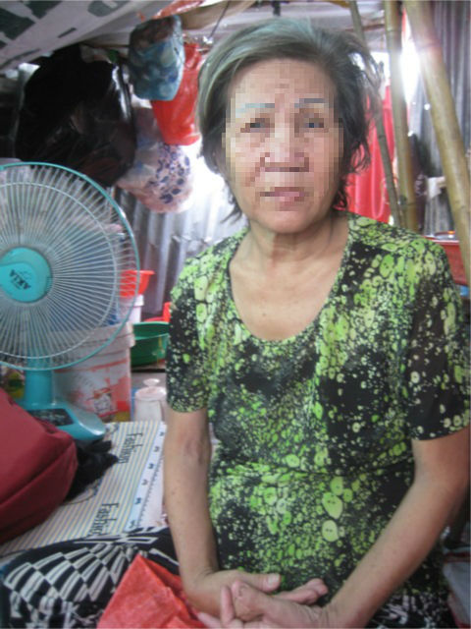

Ủng hộ 10 triệu đồng

Trong 20 ngày ( từ ngày bắt đầu).

1. chế độ ăn cho người đái tháo đường
2. Dấu hiệu sớm báo hiệu bệnh tiểu đường